EXAMEN TÉCNICO – DATA ENGINEER SEMI SENIOR
Evaluación técnica – BigQuery / SQL / Integración de datos
El reto es obtener un puntaje o nivel de conocimiento del Ingeniero de Datos, a través de la solución que brinda a las preguntas planteadas, en las siguientes categorías:

Categoría
SQL
Modelado
Escalabilidad
Integración
Python
Arquitectura
Documentación
Debe ser entregado en un documento word o PDF:

1. Nombres Apellidos: César De Azambuja
2. Fecha: 17/06/2026
3. El documento debe tener las respuestas a las preguntas, argumentando el por qué de la acción ejecutada, se valora si plantea opciones de solución, enfocándose en alguna alternativa, acompañando el script con el desarrollo (ya sea SQL o Python según el caso), captura de imágenes de los diagramas, conclusión y Recomendación.

Instrucciones generales
Lee atentamente todas las instrucciones antes de comenzar.
- Cargar todas las tablas CSV proporcionadas en un dataset de BigQuery.
- Usar SQL estándar de BigQuery para resolver los ejercicios.
- Desarrollar las consultas solicitadas de forma clara y ordenada.
- La solución debe ser entendible y mantenible.
- Puedes usar IA generativa (Copilot, ChatGPT, etc.), pero debes entender y explicar tu solución.

Tablas proporcionadas
Las siguientes tablas serán entregadas en formato CSV:
Tablas a usar para Parte 1:
- customers
- cards
- transactions

Tablas a usar para Parte 2:

- cards_processor_a.csv
- cards_processor_b.csv
- equivalence_table_extended.csv
- financial_rules.csv
- customers.csv
- cards.csv
- transactions.csv
- transactions_anomalies.csv
- business_rules_text.csv

Preparación del entorno
Crea un dataset en BigQuery con un nombre libre y carga todas las tablas CSV proporcionadas.

Parte 1
Ejercicios SQL
1️⃣ Cantidad de clientes por segmento
Pregunta:
“Obtén el número de clientes agrupado por segment.”
SELECT segment, count(customer_id) as total_clientes
FROM customers
GROUP BY segment
ORDER BY segment
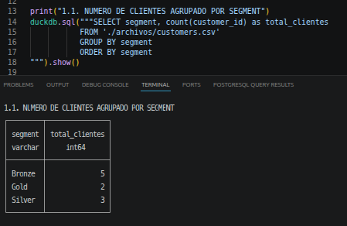

2️⃣ Transacciones totales por tipo de tarjeta
Necesita JOIN entre transactions y cards.
Pregunta:
“Muestra el total de transacciones y el monto total por tipo de tarjeta (card_type). Ordénalo por monto total descendente.”
SELECT CA.CARD_TYPE, COUNT(TR.TX_ID) AS total_transacciones, SUM(TR.AMOUNT) as monto_total
FROM cards CA
INNER JOIN transactions TR on ( CA.card_id = TR.card_id )
GROUP BY CA.CARD_TYPE
ORDER BY 3 DESC
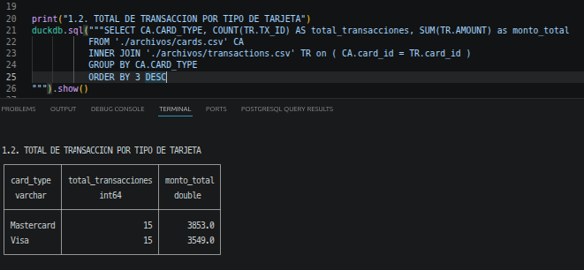

3️⃣ Clientes con tarjetas bloqueadas
Pregunta:
“Lista los clientes que tienen al menos 1 tarjeta en estado Blocked.”
SELECT CU.FULL_NAME, CU.SEGMENT, CA.CARD_TYPE, CA.STATUS
FROM customers.csv CU
INNER JOIN cards.csv CA ON ( CU.CUSTOMER_ID = CA.CUSTOMER_ID )
WHERE CA.STATUS = 'Blocked'
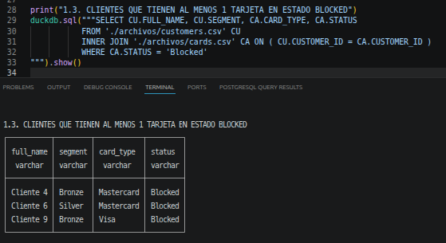

4️⃣ Monto promedio por cliente
Pregunta:
“Calcula el monto promedio transado por cada cliente. Mostrar solo clientes con más de 3 transacciones.”
SELECT CU.FULL_NAME, AVG(TR.AMOUNT) AS MONTO_PROMEDIO
FROM customers CU
INNER JOIN cards CA ON ( CU.CUSTOMER_ID = CA.CUSTOMER_ID )
INNER JOIN transactions TR ON ( CA.CARD_ID = TR.CARD_ID )
GROUP BY CU.FULL_NAME
HAVING (COUNT(TR.TX_ID)>3)
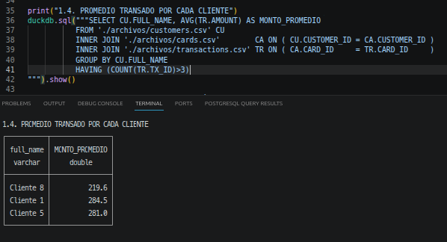

5️⃣ Identificar transacciones sospechosas
Pregunta:
“Devuelve las transacciones cuyo monto está por encima del percentil 90.”
SELECT TX_ID, AMOUNT
FROM transactions
WHERE AMOUNT > (
SELECT PERCENTILE_CONT(0.9) WITHIN GROUP (ORDER BY AMOUNT)
FROM transactions )
ORDER BY AMOUNT DESC

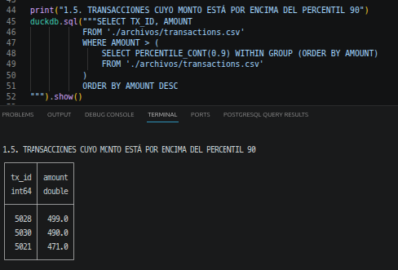

6️⃣ Validación entre tablas
Pregunta:
“¿Existen transacciones asociadas a tarjetas inexistentes? Si sí, muéstralas.”
SELECT TX.TX_ID, TX.CARD_ID, TX.AMOUNT
FROM './archivos/transactions.csv' TX
LEFT JOIN './archivos/cards.csv' CA ON (TX.CARD_ID = CA.CARD_ID)
WHERE CA.CARD_ID IS NULL
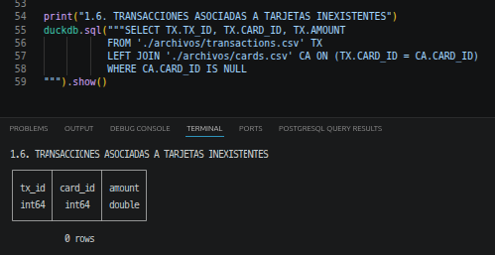

Modelado / Diseño (respuesta redactada)
7️⃣ Diseña una tabla “transacciones enriquecidas”
Que combine:
- cliente
- segmento
- tarjeta
- tipo
- monto
- fecha
Pregunta:
“Diseña el esquema (columnas + tipos de datos) de una tabla de ‘transacciones enriquecidas’ para la capa BI.”
COLUMNA | TIPO | DESCRIPCIÓN
tx_id | INT64 | PK
tx_date | DATE | Fecha de Transacción
customer_id | Int64 | FK customer
full_name | String | Nombre completo del cliente
Segment | String | Segmento
card_id | Int64 | ID de tarjeta
card_type | String | Tipos de tarjetas
card_status | String | Estado de la Tarjeta
Amount | Float64 | Monto de la transacción
register_date | Date | Antiguedad del cliente

Desnormalicé la tabla para evitar calculos en tiempo de consulta en la capa BI. Incluyo tx_date para permitir el particionado por fecha en BigQuery.

8️⃣ Pregunta conceptual
Pregunta:
“¿Cuándo usarías particiones vs clustering en BigQuery? Explica con un ejemplo de estos datasets.”
Usaría particiones por tx_date para que las consultas de negocio siempre se realicen por periodo.
Usaría clustering por segment y card_type porque podrían ser dimensiones de análisis frecuente en BI. La combinación reduce el costo de escaneo significativamente en tablas grandes.

9️⃣ Mini caso
"Financiera OH detecta que el volumen de transacciones crecerá 10x. ¿Qué cambios aplicarías en BigQuery para evitar costos excesivos y mantener buen rendimiento?"
Primero crearía una partición diaria por tx_date, para limitar el escaneo a rangos relevantes. Clustiring por segment y card_type para acelerar filtros frecuentes. Programar expiraciones automáticas de particiones antiguas para controlar costos de storage. Evitar consultas SELECT *, utilizando solo las columnas necesarias para evitar elevar costos.

Parte 2
- Unifica las tablas cards_processor_a y cards_processor_b en una estructura común.
- Estandariza los valores de tipo de tarjeta y estado usando equivalence_table_extended.
- Enriquece la información usando la tabla financial_rules.
- Aplica las reglas financieras para obtener tasas, comisiones y seguros.

Cálculo financiero
Calcula el campo monthly_total_cost usando la siguiente fórmula, asumiendo un saldo mensual fijo de 1000:
monthly_total_cost = interest_rate * 1000 + commission + insurance_fee

Entregable
El resultado final debe ser una tabla llamada cards_financial_master que contenga como mínimo:
- Identificador unificado de tarjeta
- Identificador de cliente
- Tipo de tarjeta estandarizado
- Estado estandarizado
- Tasa de interés, comisión y seguro
- Costo mensual total calculado
- Origen del procesador (A o B)

Entrega
Debes entregar:
- Script SQL completo
-- En BigQuery: CREATE OR REPLACE TABLE dataset.cards_financial_master
-- PARTITION BY load_date CLUSTER BY processor, customer_id, card_type, status AS (
WITH unified AS (
SELECT
card_id_a AS card_id,
customer_id,
card_type_a AS card_type_raw,
status_a AS status_raw,
'A' AS processor
FROM './archivos/cards_processor_a.csv'
UNION ALL
SELECT
card_id_b AS card_id,
customer_id,
card_type_b AS card_type_raw,
status_b AS status_raw,
'B' AS processor
FROM './archivos/cards_processor_b.csv'
),
standardized AS (
SELECT
u.card_id,
u.customer_id,
u.card_type_raw,
u.status_raw,
eq_type.value_standard AS card_type,
eq_stat.value_standard AS status,
u.processor
FROM unified u
LEFT JOIN './archivos/equivalence_table_extended.csv' eq_type
ON eq_type.attribute = 'card_type'
AND (
(u.processor = 'A' AND eq_type.value_processor_a = u.card_type_raw) OR
(u.processor = 'B' AND eq_type.value_processor_b = u.card_type_raw)
)
LEFT JOIN './archivos/equivalence_table_extended.csv' eq_stat
ON eq_stat.attribute = 'status'
AND (
(u.processor = 'A' AND eq_stat.value_processor_a = u.status_raw) OR
(u.processor = 'B' AND eq_stat.value_processor_b = u.status_raw)
)
),
enriched AS (
SELECT
s.card_id,
s.customer_id,
s.card_type,
s.status,
s.processor,
f.interest_rate,
f.commission,
f.insurance_fee
FROM standardized s
LEFT JOIN './archivos/financial_rules.csv' f
ON s.processor = f.processor
AND s.card_type_raw = f.card_type_raw
),
cards_financial_master AS (
SELECT
card_id,
customer_id,
card_type,
status,
processor,
interest_rate,
commission,
insurance_fee,
(interest_rate * 1000 + commission + insurance_fee) AS monthly_total_cost,
current_date AS load_date,
now() AS load_timestamp
FROM enriched
)
SELECT * FROM cards_financial_master

- Breve explicación del enfoque utilizado
Opté por CTEs encadenados porque permiten construir la lógica paso a paso, haciendo el pipeline legible y mantenible frente a subqueries anidados. El flujo tiene 4 etapas:
1. unified: UNION ALL de cards_processor_a y cards_processor_b en estructura común, agregando una columna processor ('A' o 'B') para trazabilidad del origen.
2. standardized: doble JOIN contra equivalence_table_extended para normalizar card_type_raw y status_raw a valores estándar (ej: GOLD_A→ GOLD, ENABLED_B → ACTIVE).
3. enriched: JOIN contra financial_rules por processor + card_type_raw para incorporar interest_rate, commission e insurance_fee.
4. cards_financial_master: cálculo del campo derivado monthly_total_cost = interest_rate * 1000 + commission + insurance_fee asumiendo saldo mensual fijo de 1000.
Se usó UNION ALL en lugar de UNION para mayor eficiencia, ya que no existen duplicados entre ambos procesadores. Los JOINs de estandarización son LEFT JOIN para no perder tarjetas que eventualmente no tengan equivalencia mapeada."

- Captura o resultado de la tabla final
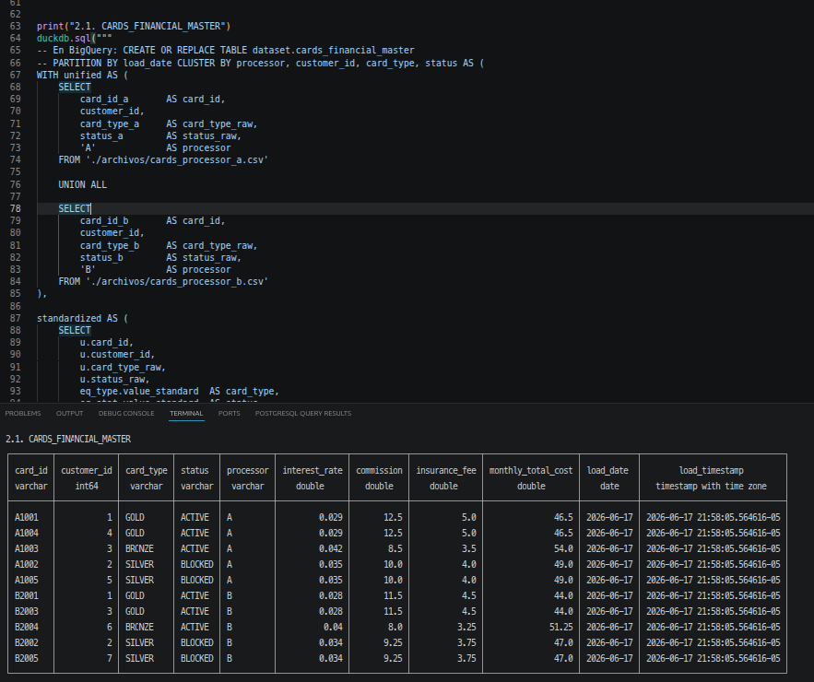

Parte 3

Desafío Intermedio – Python
1. Cargar todos los datasets con pandas, incluyendo transactions_anomalies.csv.
2. Realizar un Data Quality Report automático con validaciones:
- Nulls, duplicados, tipos inconsistentes, fechas inválidas.
- Valores de card_id inexistentes en los procesadores.
- Campos no documentados.
3. Generar un reporte JSON con todos los problemas detectados.
4. Limpiar el dataset y exportarlo como transactions_anomalies_clean.csv.
5. (Opcional) Crear un script para preparar la carga a BigQuery.
---
Script de Limpieza
import pandas as pd
import json
from datetime import date

# 1. cargando datasets
anomalias = pd.read_csv('./archivos/transactions_anomalies.csv')
cards_a = pd.read_csv('./archivos/cards_processor_a.csv')
cards_b = pd.read_csv('./archivos/cards_processor_b.csv')

reporte = {}

# 2. Nulls por columna
reporte['nulls'] = {
col: int(count) for col, count in anomalias.isnull().sum().items() if count > 0
}

# 3. duplicados
reporte['duplicados'] = int(anomalias.duplicated().sum())
reporte['duplicados_tx_id'] = int(anomalias.duplicated(subset=['tx_id']).sum())

# 4. fechas
anomalias['tx_date'] = pd.to_datetime(anomalias['tx_date'], errors='coerce')
hoy = pd.Timestamp(date.today())
fechas_futuras = anomalias[anomalias['tx_date'] > hoy]
reporte['fechas_futuras'] = int(len(fechas_futuras))
reporte['tx_ids_fecha_futura'] = fechas_futuras['tx_id'].tolist()

# 5. existen A o B
ids_validos = set(cards_a['card_id_a']).union(set(cards_b['card_id_b']))
card_ids_invalidos = anomalias[~anomalias['card_id'].isin(ids_validos)]
reporte['card_ids_invalidos'] = int(len(card_ids_invalidos))
reporte['card_ids_invalidos_valores'] = card_ids_invalidos['card_id'].dropna().unique().tolist()

# 6. campos no documentados
columnas_esperadas = {'tx_id','card_id','amount','tx_date'}
columnas_actuales = set(anomalias.columns)
campos_no_documentados = columnas_actuales - columnas_esperadas
reporte['campos_no_documentados'] = list(campos_no_documentados)

# 7. montos negativos
montos_negativos = anomalias[anomalias['amount'] < 0]
reporte['montos_negativos'] = int(len(montos_negativos))
reporte['tx_ids_monto_negativo'] = montos_negativos['tx_id'].tolist()

# reporte
with open('./archivos/data_quality_report.json','w') as f:
json.dump(reporte, f, indent=4, default=str)
print('Reporte generado')

# limpieza
clean = anomalias.copy()
clean = clean.dropna(subset=['card_id','amount','tx_date']) #quita nulos
clean = clean[clean['tx_date'] <= hoy] # quita fechas
clean = clean[clean['card_id'].isin(ids_validos)] # quita card_ids invalidos
clean = clean[clean['amount']>0] # quitar montos negativos
clean = clean.drop(columns=['extra_column']) # quita campo no documentado
clean.to_csv('./archivos/transactions_anomalias_clean.csv', index=False)
print(f'Archivo limpio exportado: {len(clean)} filas de {len(anomalias)} originales')

Resultados:
{
"nulls": {
"card_id": 4,
"amount": 5,
"tx_date": 9,
"extra_column": 9
},
"duplicados": 0,
"duplicados_tx_id": 0,
"fechas_futuras": 5,
"tx_ids_fecha_futura": [
9001,
9007,
9013,
9015,
9016
],
"card_ids_invalidos": 7,
"card_ids_invalidos_valores": [
"X9999"
],
"campos_no_documentados": [
"extra_column"
],
"montos_negativos": 9,
"tx_ids_monto_negativo": [
9003,
9004,
9005,
9007,
9009,
9011,
9012,
9013,
9017
]
}

tx_id,card_id,amount,tx_date
9019,B2003,50.0,2023-01-10

---
Script de carga BigQUery
from google.cloud import bigquery
import pandas as pd

# configuracion
PROJECT_ID = 'proyecto_gcp'
DATASET_ID = 'examen_tecnico'
TABLE_ID = 'transactions_anomalies_clean'

# carga csv limpio
df = pd.read_csv('./archivos/transactions_anomalias_clean.csv')

# cliente bigquery
client = bigquery.Client(project=PROJECT_ID)

# evitando que coloque tipos incorrectos
schema = [
bigquery.SchemaField('tx_id','INT64'),
bigquery.SchemaField('card_id','STRING'),
bigquery.SchemaField('amount','FLOAT64'),
bigquery.SchemaField('tx_date','DATE'),
]

# configuración de la carga
job_config = bigquery.LoadJobConfig(
schema = schema,
write_disposition = bigquery.WriteDisposition.WRITE_TRUNCATE,
)

# ejecución
table_ref = f'{PROJECT_ID}.{DATASET_ID}.{TABLE_ID}'
job = client.load_table_from_dataframe(df,table_ref,job_config=job_config)
job.result()

print(f'Cargadas {job.output_rows} filas en {table_ref}')

Desafío Avanzado – IA Generativa + Ingeniería de Datos
A) Usar IA para generar una propuesta de SQL completo del caso y luego auditarlo manualmente.
Solicité a la IA generativa (Claude) estructurar el pipeline de datos. Realicé la auditoria de su proceso y esto fue lo que pude detectar.
Lo que la IA generó correctamente:
- Estructura de CTEs encadenados para cards_financial_master
- Lógica del doble JOIN contra equivalence_table_extended con condición por procesador
- Subquery con PERCENTILE_CONT para transacciones sospechosas
- Script de Data Quality con pandas
Errores que detecté al auditar manualmente:
La IA usó equivalence_table.csv en lugar de equivalence_table_extended.csv — corregido revisando los archivos disponibles.
Faltaba .show() en la query de la pregunta 2 — detectado al ejecutar y ver que no imprimía.
PERCENTILE_CCNT con typo y sintaxis incorrecta — corregido entendiendo cómo funciona el subquery.
El schema era set {} en lugar de list [] para BigQuery — corregido conociendo la API
Conclusión: La IA acelera la generación de código pero requiere auditoría humana obligatoria. Los errores que cometió fueron de detalle (nombres de archivos, typos, sintaxis), no de lógica. El ingeniero debe entender cada línea para poder detectarlos.
B) Usar IA para detectar inconsistencias en business_rules_text.csv y convertirlas en reglas SQL.

REGLA | INTERPRETACIÓN FUNCIONAL | TRADUCCIÓN SQL | INCONSISTENCIA / LECTURA CORRECTA
Regla 1  GOLD_A migra a GOLD_ESTÁNDAR salvo si BLOCKED_A | Reclasificar tarjetas GOLD_A activas a un producto nuevo. | CASE WHEN card_type_a = 'GOLD_A'  AND status_a != 'BLOCKED_A'  THEN 'GOLD'  ELSE value_standard  END AS card_type | GOLD_ESTÁNDAR no existe en equivalence_table_extended. Los valores estándar son GOLD, SILVER, BRONZE. La regla debería decir GOLD.
Regla 2  SILVER_B emitida antes de 2020 → LEGACY_SILVER | Identificar tarjetas antiguas y reclasificarlas como producto legacy. | ❌ No implementable con los datos actuales. | cards_processor_b no tiene columna de fecha de emisión. Además LEGACY_SILVER no existe en la tabla de equivalencias. Se requiere agregar issue_date.
Regla 3  BRONZE con >20 tx mensuales → comisión reducida | Detectar tarjetas de alto uso y aplicar beneficio comercial. | SELECT card_id, COUNT(*) AS tx_mes  FROM transactions  GROUP BY card_id,  DATE_TRUNC(tx_date, MONTH)  HAVING COUNT(*) > 20 | Dos problemas: (1) cards_processor no tiene historial de transacciones — requiere JOIN con transactions. (2) "comisión reducida" no está cuantificada. Debe definirse en financial_rules.
Regla 4  Cliente Gold con ≥2 tarjetas activas → beneficio premium | Identificar clientes premium para aplicar ventaja comercial. | SELECT cu.customer_id, cu.full_name  FROM customers cu  INNER JOIN cards ca  ON cu.customer_id = ca.customer_id  WHERE cu.segment = 'Gold'  AND ca.status = 'Active'  GROUP BY cu.customer_id, cu.full_name  HAVING COUNT(ca.card_id) >= 2 | La detección es implementable, pero "beneficio premium" no está cuantificado. No se sabe si es descuento en tasa, comisión cero, etc. Debe definirse en financial_rules.

Conclusiones
De las 4 reglas, solo la Regla 1 y parcialmente la Regla 4 son implementables con los datos disponibles. Las reglas 2 y 3 tienen dependencias de datos faltantes (fecha de emisión, volumen de transacciones mensual). Las 4 reglas usan términos no estandarizados (GOLD_ESTÁNDAR, LEGACY_SILVER, comisión reducida, beneficio premium) que deben formalizarse en las tablas de referencia antes de traducirse a SQL productivo.
C) Usar IA para generar documentación automática del pipeline del caso.

D) Explicar cuándo usar IA para debugging y cuándo no hacerlo por riesgo.
Cuándo SÍ usar IA:
- Optimización de queries SQL (identificar índices faltantes, reescribir subqueries ineficientes).
- Análisis de mensajes de error y sugerencia de causa raíz.
- Generación de código repetitivo o boilerplate (schemas, scripts de carga).
- Revisión de lógica en pipelines cuando el error no es evidente.
- Documentación automática de código y pipelines.
En todos estos casos, la condición es que el ingeniero entienda y valide cada sugerencia antes de implementarla, verificando que cumple los estándares de la organización.
Cuándo NO usar IA:
Riesgo | Cómo Evitarlo
Cargar datos con información personal (nombres, DNI, números de tarjeta reales). | Viola la Ley de Protección de Datos y la ética profesional. Los modelos pueden retener o exponer esa información.
Exponer credenciales, API keys o contraseñas en el prompt. | Riesgo de fuga de seguridad crítica.
Confiar ciegamente en SQL generado sin auditarlo. | La IA puede generar queries correctas sintácticamente pero con lógica incorrecta (JOINs erróneos, condiciones invertidas).
Decisiones de arquitectura en producción sin revisión humana. | La IA no conoce el contexto real del negocio, volumetría real ni restricciones de costos.

Buena práctica al usar IA con datos reales: enmascarar o anonimizar los datos antes de compartirlos (reemplazar nombres reales por "Cliente 1", tarjetas por IDs ficticios).

